全自动软化水处理设备
全自动软化水处理设备工作原理：
YS系列全自动软化水设备采用钠离子交换树脂将原水中的钙、镁离子置换出去，经该设备流出后变为硬度极低的软化水。当树脂吸附到一定量的钙、镁离子后，必须进行再生。软化水用饱和的盐水浸泡树脂把树脂里的钙、镁等离子再置换出来，恢复树脂的软化交换能力，并将废液排出。

全自动软化水设备主要特性：
软化水自动化程度高，供水稳定，使用寿命长，自动运行，只需定期加盐，不需专业人员操作。高效率、低能耗、运行费用经济。设备结构紧凑合理，操作维修方便，占地面积小，软化水节省投资。使用简便，安装、调试、操作简单易行。
技术参数：
原水硬度：≤8mmol/L(如原水硬度＞8mmol/L,需要重新设计,请与公司联络查询)
出水残余硬度：≤0.03mmol/L
工作压力：0.2-0.6Mpa:最侍为0.3MPa.
工作温度：2-50℃
罐体承压：≤0.6Mpa
自控电源：220V 50HZ;功率:10-40W.
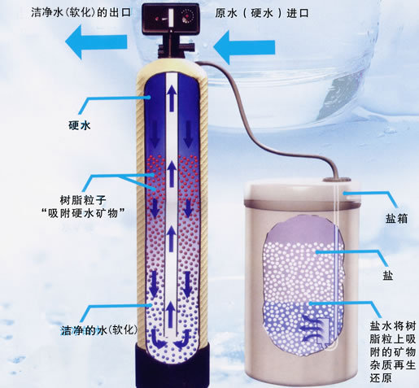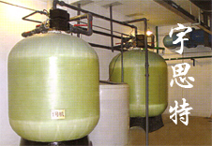

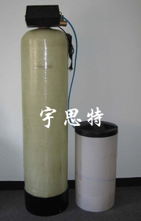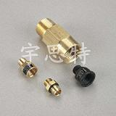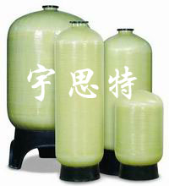
全自动软化水设备技术参数表：
型号 |  | 产水量 | 树脂罐(mm）D×H×个数 | 盐罐（mm）D×H×个数 | 装填树脂量 （kg） | 进出水管径DN（英寸） | 装机外型尺寸长×宽×高 L×W×H（mm） | 运行方式
1 | YSA-200 | 0.5 | 200×1200×1 | 300×600×1 | 20 | 3/4 | 1000×500×1800 | 单阀单罐系统，在生时停止生产2小时，流量/时间
2 | YSA-250 | 1 | 250×1400×1 | 300×600×1 | 40 | 3/4 | 1000×500×1800 | 单阀单罐系统，在生时停止生产2小时，流量/时间
3 | YSA-300 | 2 | 300×1650×1 | 400×800×1 | 60 | 1 | 1050×540×1900 | 单阀单罐系统，在生时停止生产2小时，流量/时间
4 | YSA-400 | 4 | 400×1650×1 | 400×800×1 | 100 | 1 | 1150×540×1900 | 单阀单罐系统，在生时停止生产2小时，流量/时间
5 | YSA-500 | 6 | 500×1900×1 | 500×900×1 | 160 | 1-1.5 | 1450×750×2100 | 单阀单罐系统，在生时停止生产2小时，流量/时间
6 | YSA-600 | 8 | 600×1900×1 | 660×1200×1 | 240 | 1.5 | 1600×750×2300 | 单阀单罐系统，在生时停止生产2小时，流量/时间
7 | YSA-750 | 10 | 750×1900×1 | 760×1200×1 | 380 | 1.5 | 1600×760×2300 | 单阀单罐系统，在生时停止生产2小时，流量/时间
8 | YSA-900 | 15 | 900×1900×1 | 900×1200×1 | 550 | 2 | 1800×900×2400 | 单阀单罐系统，在生时停止生产2小时，流量/时间
9 | YSA-1000 | 20 | 1000×2000×1 | 1000×1200×1 | 750 | 2 | 2300×1100×2650 | 单阀单罐系统，在生时停止生产2小时，流量/时间
10 | YSA-1200 | 30 | 1200×2000×1 | 1200×1500×1 | 1000 | 3 | 2500×1400×2750 | 单阀单罐系统，在生时停止生产2小时，流量/时间
11 | YSA-1400 | 40 | 1400×2100×1 | 1370×1630×1 | 1500 | 3 | 3000×1400×2850 | 单阀单罐系统，在生时停止生产2小时，流量/时间
1 | YSB-250 | 2 | 250×1400×2 | 400×800×1 | 80 | 3/4 | 1500×540×1900 | 单阀双罐一用一备，交替连续供水流量型
2 | YSB-300 | 3 | 300×1650×2 | 400×800×1 | 120 | 1 | 1600×540×1900 | 单阀双罐一用一备，交替连续供水流量型
3 | YSB-400 | 4 | 400×1650×2 | 500×900×1 | 200 | 1 | 2200×750×2100 | 单阀双罐一用一备，交替连续供水流量型
4 | YSB-500 | 6-8 | 500×1900×2 | 500×900×1 | 320 | 1.5 | 2300×750×2300 | 单阀双罐一用一备，交替连续供水流量型
5 | YSB-600 | 8-12 | 600×1900×2 | 900×1200×1 | 480 | 1.5 | 2300×900×2300 | 单阀双罐一用一备，交替连续供水流量型
1 | YSC-900 | 15 | 900×1900×2 | 900×1200×2 | 1100 | 2 | 3600×1000×2400 | 双阀双罐一用一备，交替连续供水，流量型
2 | YSC-1000 | 20 | 1000×2000×2 | 900×1200×2 | 1500 | 2-3 | 3800×1200×2650 | 双阀双罐一用一备，交替连续供水，流量型
3 | YSC-1200 | 30 | 1200×2000×2 | 1200×1500×2 | 2000 | 3 | 4800×1200×2750 | 双阀双罐一用一备，交替连续供水，流量型
4 | YSC-1400 | 40 | 1400×2100×2 | 1370×1630×2 | 3000 | 3 | 6200×1400×2850 | 双阀双罐一用一备，交替连续供水，流量型
5 | YSC-1500 | 50 | 1400×2400×3 | 1370×1630×2 | 4000 | 3 | 6500×1400×2900 | 双阀双罐一用一备，交替连续供水，流量型
1 | YSD-1200 | 70 | 1200×2000×2 | 1370×1630×2 | 2000 | 3 | 4200×1400×2800 | 双阀双罐系统同时供水交替再生，流量型
2 | YSD-1400 | 80 | 1400×2100×2 | 1370×1630×2 | 3000 | 3 | 6200×1400×2800 | 双阀双罐系统同时供水交替再生，流量型
3 | YSD-1600 | 100 | 1600×2400×2 | 1580×1800×2 | 4000 | 3 | 6500×1400×2900 | 双阀双罐系统同时供水交替再生，流量型

